Исследовательский проект
Графологический портрет класса

2024 год

Оглавление

Паспорт проекта 3
Введение 8
Глава 1. Теоретическая часть. 11
1.1. Наука «графология» 11
1.2. Основные признаки письма 13
1.3. Практическое применение графологии 15
Глава 2. Исследовательская часть 17
2.1. Практическая работа №1 17
2.2. Практическая работа №2 20
2.3. Практическая работа №3 21
2.4. Практическая работа №4 22
2.5. Практическая работа №5 27
Глава 3. Результаты исследования, заключение 29
Список информационных ресурсов 32
Приложения
Приложение 1 33
Приложение 2 34
Приложение 3 36
Приложение 4 39

Паспорт проекта

 | № | Наименование пункта | Описание
 | 1 | Название проекта | Графологический портрет класса
 | 2 | Автор проекта | Учитель и учащийся
 | 3 | Аннотация проекта | Проект призван помочь учащимся класса установить взаимосвязь почерка с особенностями характера и с учетом этого более полноценно строить взаимоотношения друг с другом. Расчитан на учащихся общеобразовательной школы и может быть реализован в любом классе.
 | 4 | Проблема, на решение которой направлен проект | Сверстники мало информированы об особенностях своего почерка и влиянии на него черт характера . Тем самым им иногда самим бывает непонятно, почему они пишут по-разному даже в один и тот же учебный день.
 | 5 | Цель проекта | Изучение и сравнение почерка одноклассников для составления графологического портрета класса и учета данных при построении межличностных взаимоотношений.
 | 6 | Задачи проекта | - Узнать что такое графология, когда она появилась, что исследует и где применяется.  - Изучить методики анализа почерка человека.  - Взять интервью у узких специалистов: медицинского психолога и врача-невролога СПб ГБУЗ “ДГМКЦ ВМТ им. К.А.Раухфуса”, эксперта-почерковеда МВД г.Санкт-Петербурга.  - Провести тестирование и проанализировать почерк учеников класса.  - Собрать образцы почерка одноклассников, предложив им выполнить задания в “Круговой” тетради, и проанализировать их.  - Разработать анкету и узнать мнение одноклассников по теме проекта.  - Оформить полученные данные по особенностям почерка одноклассников в индивидуальные карточки для ребят и графологический портрет.
 | 7 | Сроки реализации проекта | С октября по февраль 2023-2024 учебного года
 |  |  | Сроки | Мероприятия |  | Ответственный
 |  |  | Подготовительный этап
 |  |  | Октябрь |  | Выбор темы и литературы по проекту, согласование времени интервью сотрудниками СПб ГБУЗ “ДГМКЦ ВМТ им. К.А.Раухфуса” и с экспертом-почерковедом. | Учитель,и ученик
 |  |  | Основной этап
 |  |  | Ноябрь- Январь |  | Изучение литературы по теме проекта, интервьюирование специалистов (врачи, эксперт-почерковед), изучение методик исследования почерка, ведение “Круговой” тетради, тестирование одноклассников. | .Учитель,и ученик
 |  |  | Февраль |  | Аналитический этап, анализ проведенной работы и составление планов для дальнейшего развития проекта. | Учитель,и ученик
 | 8 | Ресурсное обеспечение проекта | Для реализации проекта использовали технические ресурсы: ПО для распознавания речи в текст, печать опросников и карточек.
 | 9 | Источники и объем финансирования | Безвозмездно (родительская помощь).
 | 10 | Ожидаемые результаты проекта | Одноклассники узнают особенности своего характера согласно результатам анализа почерка по различным методикам, сравнят со своим мнением и мнением своих родителей, сделают выводы о том, насколько представленная характеристика соответствует действительности. Учитель сможет использовать результаты моего исследования при работе с учениками и их родителями, сможет скорректировать индивидуальную и групповую работу с классом при организации учебной и внеучебной деятельности. По результатам анализа можно будет сделать выводы о необходимости регулярного анализа почерка детей для составления более полного портрета учеников, а также разработать методики для улучшения почерка.
 | 11 | Показатели ожидаемой эффективности реализации проекта | Методы и результаты графологического анализа можно использовать:  - на уроках и внеурочной деятельности для улучшения коммуникации внутри класса,  - регулярное тестирование поможет анализировать обстановку внутри класса, тем самым предотвращая возникновение возможных конфликтных или проблемных ситуаций,  - результаты анализа помогут детям понять особенности их характеров, которые могут не бросаться в глаза, что поможет им принять себя и понять себя,  - анализ методов исследования почерка приведет к выявлению методик по улучшению почерка, что в свою очередь поможет детям “скорректировать” свое поведение.  В реализации проекта приняли участие ученики 3 “Е” класса, но в тестировании могут принять все желающие учащиеся нашей школы, т.к. методика анализа почерка была передана классному руководителю и может быть передана в остальные классы как начальной, так и средней и старшей школы. В рамках старшей школы данная методика может быть использована как способ для помощи при выбора будущей профессии.

Введение

Я учусь в 3-м классе и, наблюдая за почерком моих одноклассников, ни раз замечала насколько он у всех разный. Кто-то пишет ровно и очень аккуратно, а чьи-то тетради очень сложно «расшифровать». У кого-то буквы меньше, а у кого-то больше, разный наклон, разные отступы между словами. В 1 классе нас учила писать одна и та же учительница, мы тренировались по одним прописям, в одинаковых тетрадях, руководствуясь одинаковыми правилами чистописания. Даже пролистывая собственную тетрадь, я заметила, что мой почерк иногда меняется, становясь то более небрежным, то более аккуратным. Изучая «Круговую » тетрадь одноклассников, еще раз убедилась в том, насколько по-разному каждый из нас пишет - размер букв, наклон, форма, аккуратность и разборчивость .
Так почему же наши записи в тетрадях настолько разные? Что влияет на то, как мы пишем - круг вопросов, ответы на которые предстоит мне рассмотреть в своей работе.
Актуальность
С давних времен люди обращали внимание на связь между почерком и характером человека. Почерк – это неотъемлемая часть каждого из нас. Мы пишем везде: дома, в школе или в университете, на работе. Иногда люди составляют свое мнение о нас, когда смотрят на наш почерк. От того как мы пишем зависит многое – то, как видим себя мы сами, и то, как видят нас окружающие. Наш почерк влияет на оценки в школе и на оценку нашей работы.
Почерк у каждого человека особенный и непохожий ни на чей другой. В том, как мы пишем, всегда можно увидеть наши особенности – обучения, воспитания, умственных и психологических особенностей, физиологического состояния, нашего состояния на момент написания текста.
Понимая все вышеперечисленное можно прийти к пониманию собственного «Я», понять кем мы являемся и какие у нас есть перспективы в будущем. Выявить сложности во взаимоотношениях, например, в классе и решить возникающие недопонимания и конфликты.
Цель исследования: изучение и сравнение почерка одноклассников для составления графологического портрета класса и учета данных при построении межличностных взаимоотношений .
Задачи исследования:
- узнать что такое графология, когда она появилась, что исследует и где применяется;
- изучить методики анализа почерка человека;
- взять интервью у узких специалистов: медицинского психолога и врача-невролога СПб ГБУЗ “ДГМКЦ ВМТ им. К.А.Раухфуса”, эксперта-почерковеда МВД г.Санкт-Петербурга;
- провести тестирование и проанализировать почерк учеников 3 «Е» класса;
- собрать образцы почерка одноклассников, предложив им выполнить задания в “Круговой” тетради, и проанализировать их;
- разработать анкеты и узнать мнение одноклассников и родителей по теме проекта;
- оформить полученные данные по особенностям почерка одноклассников в индивидуальные карточки ребятам и графологический портрет.
Гипотеза исследования: если почерк у каждого человека индивидуален, то по нему можно определить особенности характера человека.
Объект исследования: почерк одноклассников
Предмет исследования: сила нажима, наклон букв, размер букв, очертания букв, связность букв, поля, расположение букв на странице, связность написанного, написание отдельных букв и цифр, изображение заданного рисунка и геометрической фигуры.
Методы исследования:
- теоретические (изучение и анализ литературы по теме работы);
- практические (наблюдение, интервьюирование, тестирование, анкетирование, опрос);
- математические (обработка статистических данных, сравнительный анализ, построение диаграмм, составление сравнительной таблицы, классификация и обобщение).
Практическая значимость:
-изучение почерка одноклассников поможет понять его настроение и особенности характера. Это даст возможность более продуктивно, бесконфликтно строить взаимоотношения в классном коллективе между учениками, учителем и родителями. Это также поможет детям лучше понять самих себя, учитывая особенности нашего возраста - это очень важно, поскольку именно в этом возрасте начинается формирование нашей взрослой личности.
-трансляция проекта на классных часах по данной теме и проведение мини эксперимента для учащихся начальных классов будет способствовать их лучшему пониманию самих себя, своих одноклассников, способам, при помощи которых они смогут анализировать себя , мотивирует к исследовательской деятельности .

Глава 1. Теоретическая часть.

1.1. Наука «графология»

Считается, что интерес к почерку как индикатору характера и индивидуальности возник в 11 веке, с тех пор, как китайский философ и художник Го Жо Су задокументировал свои наблюдения. Две тысячи лет назад комментарии, касающиеся связи характера и почерка римских императоров, были сделаны Цицероном, Аристотелем, и стали произведениями искусства. Первые попытки систематизации связей между характером и почерком были предприняты в Италии в начале 17 века Альдерисусом Проспером и придворным врачом Камилло Бальдо [7]. Но само определение «графология» - (в переводе с греческого «граф» - «пишу» и «логос» – «учение») – определение характера по почерку [1][8], впервые встречается в 1871г. в сочинениях аббата Мишона.
Сегодня графология продолжает развиваться. Не все признают ее наукой, как например почерковедение (это раздел криминалистики, который изучает развитие письменно-двигательных навыков человека, а также разрабатывает методики исследования почерка для решения задач судебно-почерковедческой экспертизы [9]), поскольку последнее при анализе использует более научные методы. Но тем не менее графология применяется в психологии, при подборе персонала, в спорте и педагогике, в бизнесе.
По словам экспертов, почерк формируется с раннего детства: в начальных классах ребенок обучается навыкам письма, к 13-14 годам почерк приобретает индивидуальные особенности и уже к 18-20-летнему возрасту складывается окончательно [10].
Основные положения и законы графологии были проверены и доказаны экспериментальным путем.
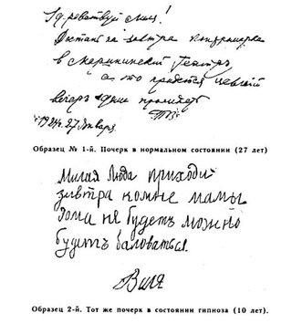
Об одном эксперименте 90-х годов можно найти информацию в интернете: ученые провели опыты, в результате которых можно было посмотреть на то, как почерк человека менялся под гипнозом, когда им внушали разный возраст. Когда испытуемым внушали детский возраст – они писали неуверенно, «по-детски», а когда более зрелый – почерк становился уже более индивидуальным, уверенным и беглым, «взрослым».
Затем экспериментаторы внушали подопытному человеку, что он хитрый, скрытный и жадный. Его почерк становился мелким, неразборчивым. Когда человеку внушали, что он добрый, открытый и щедрый, то буквы становились крупными и круглыми, а почерк размашистым.
Графология – это интересный и ценный способ, который позволяет быстро понять себя и понять природу окружающих нас людей.
Если с помощью особенностей почерка мы поймем черты характера, то это поможет нам лучше приспособиться к другим людям и сделает счастливее нашу жизнь, а также жизнь близких.
Психологи считают, что особенности почерка могут свидетельствовать о характере, о внутреннем состоянии, благополучии или неблагополучии человека. Работа над улучшением почерка оказывает влияние и на самого пишущего, например, помогает приобрести большую уверенность в себе.
В науке доказано, что уже в детстве закладываются основы почерка. На четкость почерка влияют наклон, скорость, форма букв, величина интервалов между словами и буквами. Причины, влияющие на почерк, делятся на три группы:
а) физиологические – возраст;
б) психологические – уровень развития;
в) технические – положение бумаги, ручки, качество ручки, поза пишущего.
Изменения в почерке происходят бессознательно, по мере того, как сознание становится более зрелым и развитым.
Каждый почерк так же индивидуален, как и отпечатки пальцев [2], [4].
Вывод:
- Почерк изучается в науке «графологии» и «почерковедении»;
- Почерк человека меняется в течение всей жизни, но сохраняет общие черты и стиль письма.
- Почерк каждого человека уникален.
- Характер человека и его психо-физиологическое состояние откладывает определенный отпечаток на его почерк.

1.2. Основные признаки письма

Почерк – это манера писать, характер начертаний букв в письме или письмо нашего мозга [3]. Каждый почерк характеризуется определенным комплексом признаков. Не бывает двух одинаковых почерков.
- Сила нажима. Сильный нажим – признак силы воли и усидчивости. Слабый нажим – признак слабовольного человека.
- Наклон букв. Сильный наклон влево говорит о самодостаточности и независимости. Люди с таким почерком имеют собственную точку зрения на любую проблему. Небольшой наклон вправо – наиболее распространенный наклон почерка, присущий людям спокойным и уравновешенным. Такие люди всегда открыты общению, но и не прочь некоторое время побыть наедине с собой. Сильный наклон вправо свидетельствует о целеустремленности и настойчивости. Такие люди стремятся быть во всем первыми. Если почерк вертикальный, то это говорит о внутренней гармонии, балансе рационального и эмоционального. Люди с таким почерком тщательно анализируют ситуацию, а потом принимают решения.
- Размер букв. Говорит об общительности человека. Обладатель крупного почерка легко находит общий язык с разными людьми и имеет много друзей. Мелкий почерк указывает на замкнутость и скрытность.
- Очертания букв. Угловатые буквы характерны для эгоистичных людей, а закруглённые - для людей добрых и отзывчивых.
- Связанность букв. Слитный почерк, когда все буквы в слове связаны между собой, является признаком хорошего логического мышления. Если же буквы не связаны друг с другом, то это указывает на развитую интуицию.
- Поля. Поля, оставляемые слева при письме, указывают на отношение человека к материальным ценностям. Узкие поля говорят о бережливости, а широкие – о щедрости. Если левый край книзу расширяется, то это подчеркивает расточительность. А сужающийся левый край выдает человека скупого и жадного.
- Расположение строк на странице. Если на не разлинованном листе строки текста поднимаются вверх, то человек, писавший его – оптимист. У пессимиста строчки опускаются вниз. Прямые строки характерны для людей спокойных, рассудительных, реально оценивающих свои возможности. Неровные, волнообразные строки – признак хитрости, возможно, отсутствия совести.
- Связанность. Если все буквы написаны слитно — индивид обладает хорошо развитым логическим мышлением, умеет анализировать то, что происходит вокруг него, и рассуждать. Буквы, стоящие отдельно друг от друга, свидетельствуют о том, что человек всегда слепо следует интуиции и никогда не полагается на здравый смысл. Он живет в им же придуманном мире, непрактичен, склонен к импульсивным и экстравагантным поступкам.
Также существует беглый почерк, при котором буквы то соединены между собой, то нет. Это признак сообразительности, инициативности и предприимчивости. Бывает и так, что узкие по форме буквы стоят впритык одна к другой. Такой почерк говорит о том, что пишущий человек до сих пор не разобрался в самом себе. Из-за этого он часто сталкивается с проблемами как в личной, так и в профессиональной жизни.
Так же следует заметить, что почерк каждого человека претерпевает изменения в течение жизни, зависит от психологического состояния человека в определенный момент.
Вывод:
- Существуют общие признаки, по которым можно анализировать почерк каждого человека и определить различные стороны его характера.
- Почерк человека меняется в течение всей жизни, но сохраняет общие черты и стиль письма.

1.3. Практическое применение графологии

«Зачем мне фотография человека? Для меня намного важнее клочок исписанной им бумаги, поскольку в ней отражены радость, горе, злость, жестокость и настроение духа» - говорил антрополог Д. Тарт.
Задача графологов - проанализировать основные черты почерка таким образом, чтобы человек понял свои способности и сумел ими воспользоваться наилучшим образом, постарался приспособить свою личность к личностям других людей с тем, чтобы извлечь наибольшую пользу в любой из сфер человеческих отношений: личные отношения, социальные, учеба, деловая жизнь. Способность анализировать почерк также не является даром, с которым рождается человек. Графология основана на определенных правилах, которые должны четко соблюдаться для того, чтобы прийти к разумным выводам.
Применение графологии:
- Психологическое консультирование. В качестве внешнего свидетельства мыслительных процессов, эмоционального состояния и развития личности графологический анализ приемлемо использовать для уточнения результатов психологического теста. По почерку можно выявить не только психологическую проблему, например, такую, как страх или задержка эмоционально-психического развития, но и социальные черты личности. Причем в этом случае графологический анализ может быть более эффективным методом, чем метод психологического тестирования.
- Образование. Результаты графологического анализа, которому подвергаются учителя и инструкторы, намного ценнее итогов любых других тестов. Кроме того, анализ почерка всегда доступен, так что проводить его можно регулярно. Этой возможностью не следует пренебрегать, ведь, например, почерк студентов способен рассказать об их образе мыслей, эмоциональных и интеллектуальных проблемах, что чрезвычайно проблематично выявить каким-либо другим путем. Раскрытие подобных данных помогает также выбрать правильную методику обучения [4].
- Бизнес. Консультации и продвижение работников, а также выбор персонала для производства, повышение квалификации и т. п. могут быть усовершенствованы только благодаря графологическому анализу. Руководители множества успешных компаний согласны с тем, что анализ почерка работников – вполне законный и перспективный метод изучения персонала. К примеру, при подборе на определенную должность служащего с необходимыми личными качествами и профессиональными навыками данный метод позволяет экономить не только средства, но и время.
- Юриспруденция. Потенциальных присяжных удобно отбирать после графологического анализа. В развитых странах Запада юристы регулярно советуются на этот счет с графологами. Ведь анализ помогает быстрее и лучше понять клиента, представителей обвинения и защиты, главных свидетелей, а также судей [5].
Вывод:
1. Анализ почерка можно использовать в разных сферах деятельности человека: психологии, образовании, бизнесе , юриспруденции и других.
.

Глава 2. Исследовательская часть

2.1. Практическая работа №1
Цель: изучение мнения специалистов по исследуемому вопросу и сравнение его с изученной в литературе информацией.
Методы исследования: интервьюирование, беседа.
Методика проведения: для каждого специалиста разработала определенный перечень интересующих меня вопросов, договорилась о встрече и взяла интервью.
Медицинскому психологу СПб ГБУЗ «Детского городского многопрофильного клинического центра высоких медицинских технологий им. К.А. Раухфуса» были заданы следующие вопросы:
1.⁠ ⁠Почерк отражает характер человека (экстраверт или интроверт, стрессоустойчивость, жизненные ориентиры) – так ли это? Можно ли что-то сказать о психологическом состоянии человека по его почерку?
2.⁠ ⁠Можно ли по почерку провести психологический анализ личности?
3.⁠ ⁠Детская психология и становление личности. Что можно сказать о детях 10-ти лет (3 класс) – насколько их личность в этом возрасте «совпадает» с той, что будет во взрослом возрасте.
4. Особенности поведения третьеклассников в школе, какие советы может дать специалист медицинский психолог при проведении тестирования в классе? Как лучше предоставить информации, чтобы будущее анкетирование было адекватно воспринято одноклассниками.
После разговора с медицинским психологом выяснила, что:
- десятилетний возраст – это возраст конца детства. В поведении детей появляется рефлексия – способность давать оценку различным событиям и фактам, именно в этом возрасте дети начинают высказывать свое мнение вслух, отстаивая свои взгляды. Именно поэтому для этого возраста характерны особенно сильные эмоциональные переживания. Дети в этом возрасте особенно ранимы и тревожны, зачастую эмоционально нестабильны, у них начинает формироваться система ценностей;
- на почерк детей, как и на характер, влияют как внутренние установки ребенка – темперамент, так и окружение – особенно это ярко проявляется в данном возрасте;
- по почерку ребенка, особенно в этом возрасте, можно судить о том, в каком психологическом состоянии он находится сейчас. Особенно если почерк школьника резко меняется – с аккуратного на неряшливый, например. Почерк человека можно назвать одним из штрихов, которые составляют полную картину его личности, что из себя представляет человек.
Подводя итог беседе с Мариной Викторовной я могу сказать, что, анализируя почерк своих одноклассников, должна буду обратить внимание на особенности их возраста, которые мы обсуждали, учесть тот факт, что в 10-ти летнем возрасте школьники еще не сформировавшиеся личности, поэтому их почерк скорее мне расскажет о том состоянии, в котором они будут находиться на момент проведения тестирования, хотя какие-то основные факторы их личности (и будущей в том числе) можно будет уже увидеть и при нынешнем тестировании.
Заведующему отделением реабилитации, детскому неврологу СПб ГБУЗ «Детского городского многопрофильного клинического центра высоких медицинских технологий им. К.А. Раухфуса» задала следующие вопросы:
- Неврологические особенности детей, влияют ли они на почерк?
- Какие неврологические особенности свойственны детям 10-ти лет.
После разговора с врачом-неврологом узнала, что:
- неврологические особенности тоже могут сказываться на почерке детей. В большинстве своем, исходя из рассказанного мне, на почерк больше всего влияют отклонения в неврологическом развитии, которые чаще всего встречаются у детей в коррекционных школах, поскольку моя школа такой не является, то для меня данные факты не будут иметь значения (речь идет о детях с отставанием в развитии, с ДЦП и т.п.);
- кроме детей с серьезными отклонениями в неврологическом развитии встречаются дети с легкими нарушениями в поведении, которые тоже влияют на почерк, например дети с дисграфией или с гиперактивностью. Поэтому при анализе почерка мне будет нужно обратить внимание на самого ребенка, чтобы оценить именно его характер, а не особенности, связанные с его неврологическим здоровьем. Например, у детей с гиперактивностью почерк зачастую неряшлив, а дети с дисграфией часто путают местами слоги или не дописывают слова, что тоже сказывается на том, как они пишут.
От эксперта почерковедческой экспертизы государственного судебно-экспертного учреждения г. Санкт-Петербурга узнала:
- Используется ли графология в криминалистике?
- В чем разница между графологией и почерковедением?
В ходе беседы с экспертом почерковедческой экспертизы выяснила, чем графология отличается от почерковедения. Унала, что в области криминалистики никогда не используется графология, а исключительно почерковедение – при помощи этой науки можно установить пол и возраст человека, сравнить документы на подлинность, узнать место и условия при которых был написан документ. И хотя мире криминалистики графология признана «лженаукой», Елена отметила, что безусловно некоторые особенности человеческой натуры можно определить по манере письма, его состояние на момент написания текста.
Вывод: в ходе интервью и бесед со специалистами выяснила , как психологические особенности, заболевания могут влиять на почерк человека и чем отличается графология от почерковедения.

2.2. Практическая работа №2
Анкетирование одноклассников
Цель: изучить мнение одноклассников о взаимосвязи между почерком и характером человека.
Метод исследования: анкетирование.
Методика проведения: определила два вопроса, распечатала бланки с тестированием и раздала их одноклассникам.
Проведенное тестирование позволило узнать:
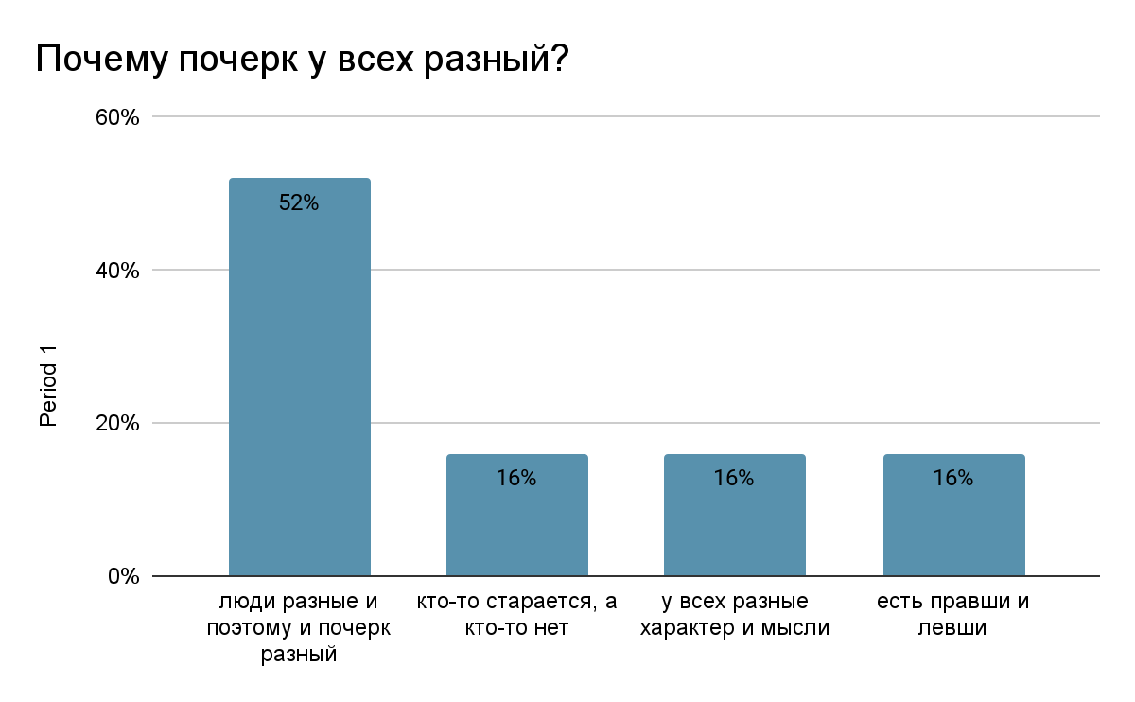

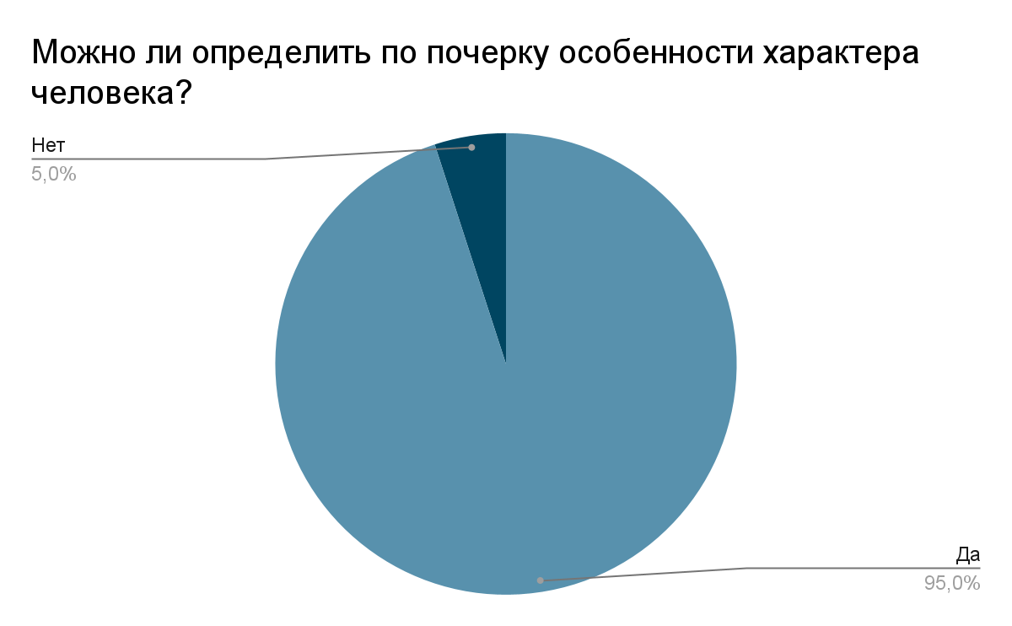
Вывод:
По результатам проведенного тестирования становится понятно, что почти весь класс верит, что по почерку можно определить характер человека. Хотя только 16% ребят ответили, что причины разности почерков заключаются в характерах, большинство (52%) просто указали на то, что все люди разные, 16% указали на физиологические причины, 16% процентов сказали, что причины в старательности и аккуратности.
Анкета (Приложение №1)

2.3. Практическая работа №3
“Круговая тетрадь”
В течение нескольких месяцев все одноклассники выполняли по очереди домашние задания в тетради.
Цель: определение особенностей характера одноклассников по написанным заданиям.
Методы исследования: анализ, обобщение.
Методика графолога Михаила Петухова «Характер по почерку».
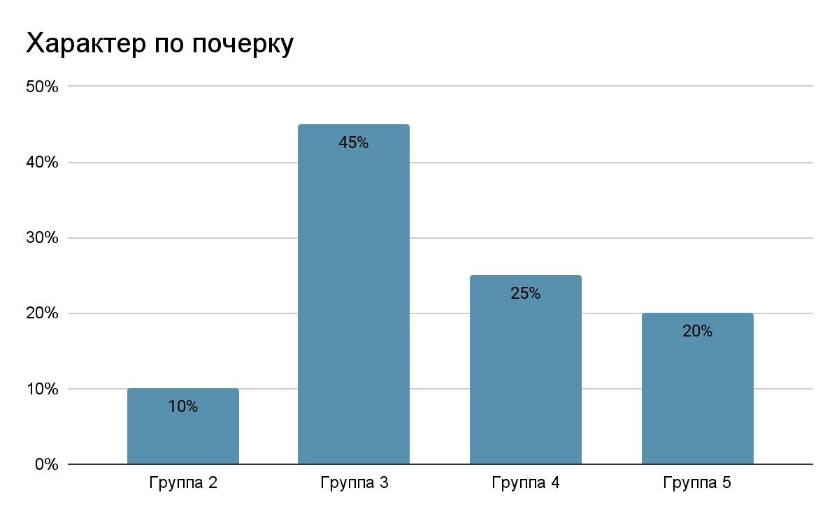
Вывод:
Таким образом, основная часть нашего класса – это люди из 3 и 4 группы, они как мягкие и наивные, но не лишенные чувства собственного достоинства, так и прямодушные, общительные и впечатлительные, добропорядочные, инициативные и решительные.
Таблица с результатами (Приложение №2)

2.4. Практическая работа №4
Проведение эксперитента, во время которого одноклассники выполняли тестирование, по результатам которого в дальнейшем провела анализ особенностей характера ребят.
Цель: определение особенностей характера одноклассников по написанным заданиям.
Методы исследования: тестирование, анализ, обобщение.
Методики описанные в учебно-методическом пособии “Графология: характер по почерку”: «Нарисуй себя собственным почерком», «О чем расскажет цифра 7», «Тайны буквы «Я» – мое второе «Я» [6].
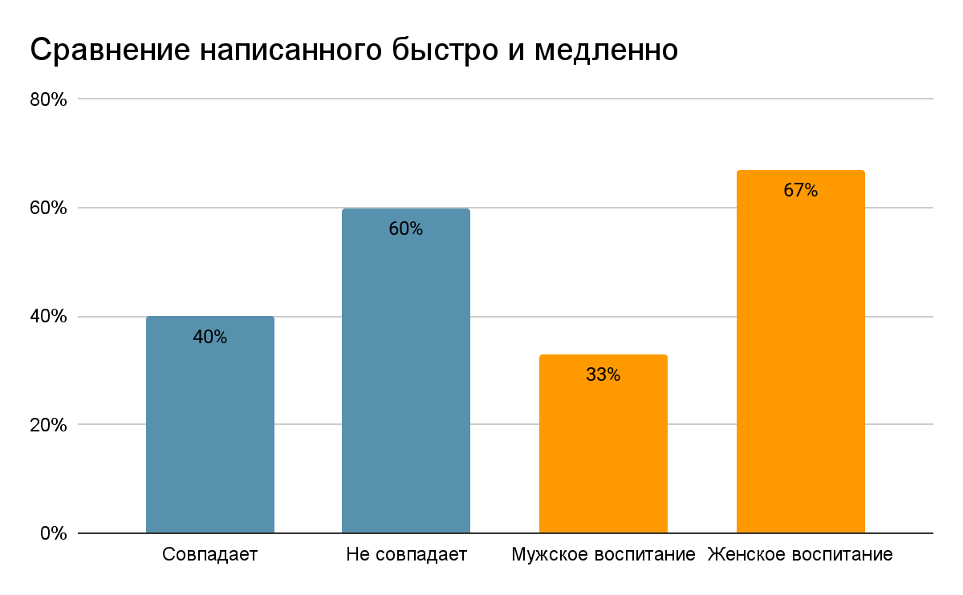

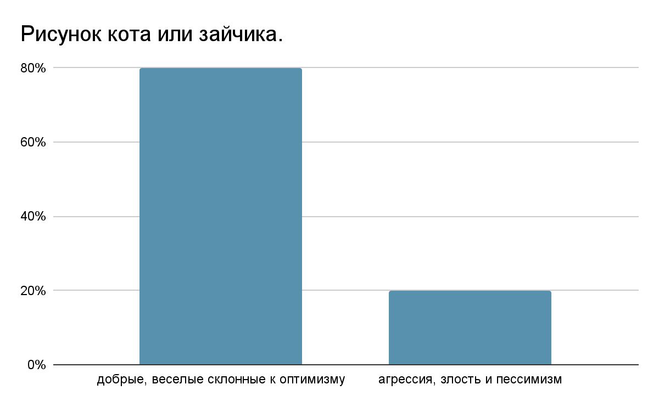
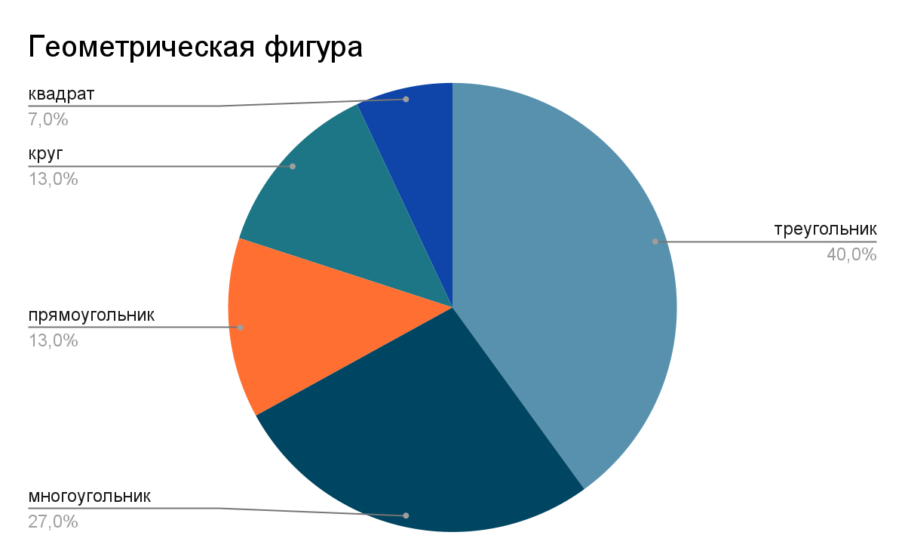
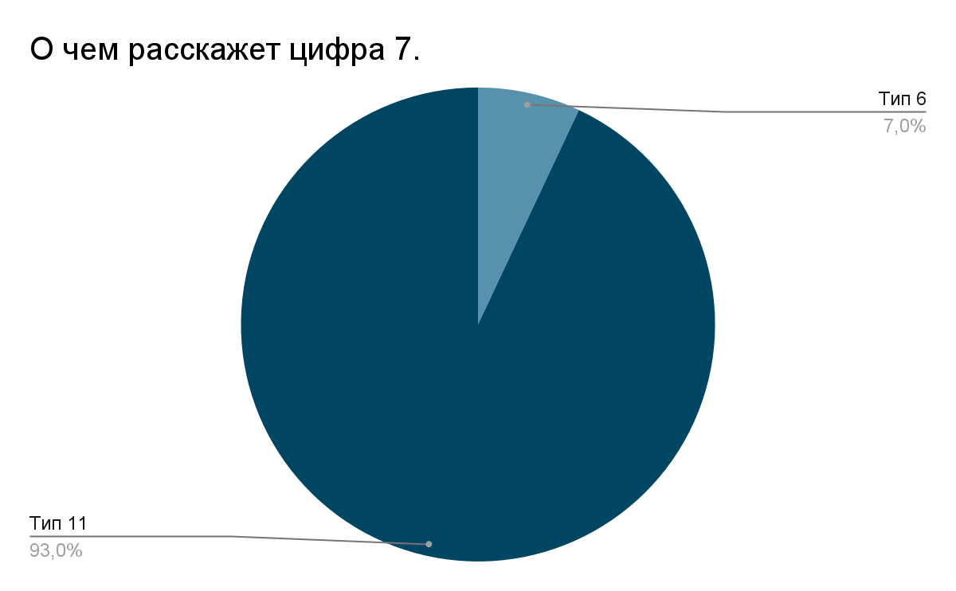

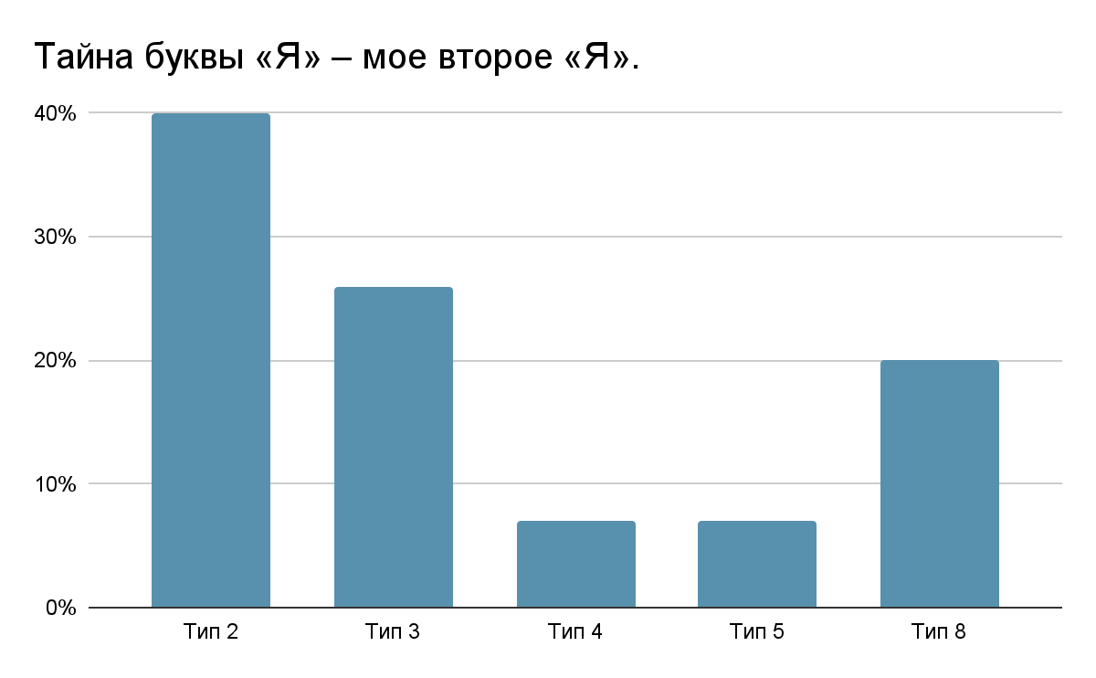

Вывод:
По результатам тестирования можно сказать:
- большая часть класса это дети склонные к авантюризму и скачкам настроения, меньшая обладает выдержкой и не поддаются на авантюры;
- у большинства детей преобладает женское влияние при воспитании;
- почти все мои одноклассники добрые, веселые склонные к оптимизму, только у 2 детей рисунки наполнены агрессией, злостью и пессимизмом, особенно работа Жени Ю., у 1 ребенка в рисунке недовольный кот, но без признаков агрессии.
Большая часть тестируемых - энергичные, уверенные в себе сильные личности, прагматичны, очень решительны и не терпят возражений. Стремятся достичь высокого положения. На втором месте – ребята неординарные, обладающие остроумием, полные идей, вспыльчивые и экспрессивные, независимые. Меньше всего в классе ребят сдержанных, педантичных, сопереживающих и неконфликтных. И всего 1 человек находится на распутье, не зная что делать дальше. Так же можно сказать, что одноклассники в основном не стремятся привлечь к себе внимание, преданные, интеллектуально сильные, треть детей излишне скромные, неуверенные в себе, пятая часть класса лидеры, любящие похвалу со стремительным характером, и всего несколько человек гордые, но не тщеславные, преданные семье или ищущие внимания к себе и одобрения, тщеславены.
Результаты анализа написания цифры семь показали, что подобное тестирование скорее всего не подходит для младшей школы, поскольку к написанию цифр учителя подходят с отдельным вниманием и заставляют детей писать однотипно.
Критерии тестирования (Приложение №4)

2.5. Практическая работа № 5
Для изучения мнения родителей раздала тесты, по которым тестировала ребят. Родителям предлагалось самостоятельно определить, к какой группе относится их ребёнок, без описания характеристики групп.
Цель: сравнение результатов анализа почерка одноклассников с мнением родителей.
Методы исследования: опрос, анализ, обобщение.
Методика: ознакомление родителей с результатами тестирования.

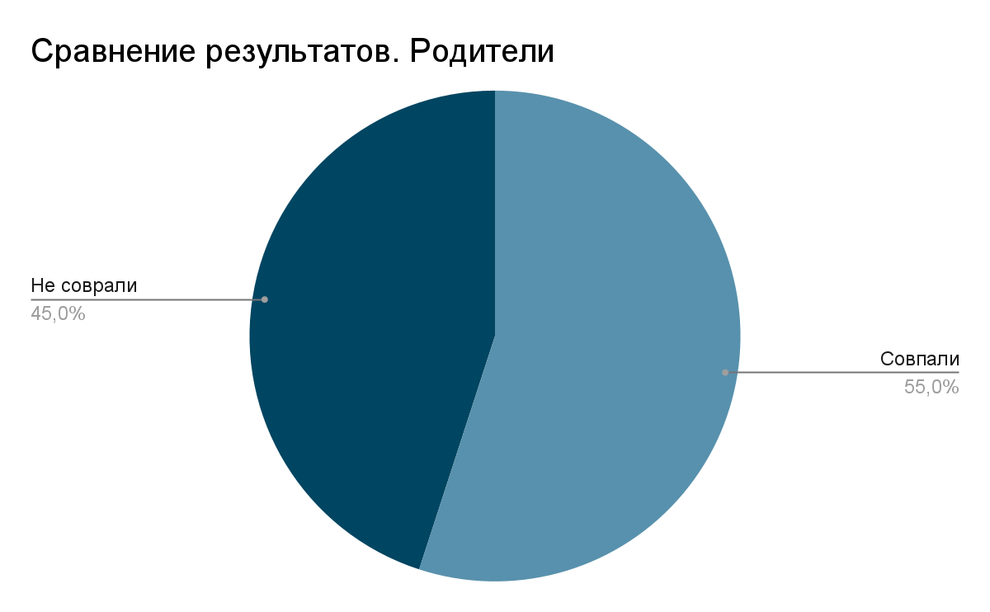

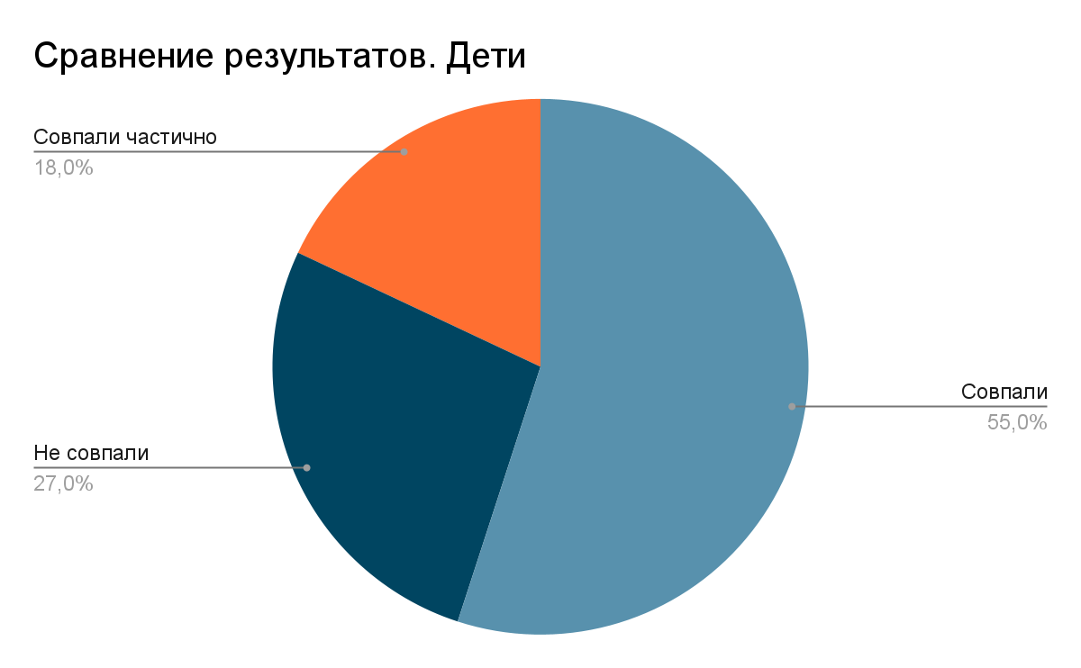

Вывод:
На классном часе, ознакомив ребят с результатами исследования, выдала индивидуальные карточки с описанием их характера по почерку. Половина ребят полностью согласились с результатами тестирования, чуть больше четверти – согласилась лишь с частью утверждений, и четверть ребят не согласились почти со всем, сказав, что просто были не в том настроении, отнеслись к тесту с юмором и где-то писали в шутку или просто думали о чем-то еще и мало внимания уделили тестированию.

Глава 3. Результаты исследования
В ходе изучения литературы узнала, что:
- почерк изучается в науке «графологии» и «почерковедении»;
- почерк человека меняется в течение всей жизни, но сохраняет общие черты и стиль письма;
- почерк каждого человека уникален;
- характер человека и его психо-физиологическое состояние откладывает определенный отпечаток на его почерк;
- существуют общие признаки, по которым можно анализировать почерк каждого человека и определить различные стороны его характера;
- анализ почерка можно использовать в разных сферах деятельности человека.
Благодаря интервью и беседе со специалистами поняла, что:
- на почерк человека влияет ряд факторов: психологических и неврологических (физиологических);
- при анализе почерка 10-ти летних детей следует учесть тот факт, что дети в этот момент подвержены сильным эмоциональным перегрузкам и перепадам, в связи с этим в некоторых случаях результаты анализы могут разниться с представлением детей о самих себе;
- на почерк детей, как и на характер, влияют как внутренние установки ребенка – темперамент, так и окружение – особенно это ярко проявляется в данном возрасте;
- неврологические патологии также оказывают влияние на манеру письма ребенка, поэтому при анализе необходимо обращать внимание на физиологическое состояние детей;
- следует различать понятия “почерковедение” и “графология” - одно помогает анализировать почерк исключительно с научной и практической части и применяется в криминалистике, а второе - помогает составить психологический портрет человека.
По результатам анкетирования установила, что почти все одноклассники кроме одного считают, что определить характер по почерку возможно, а разница в почерках определяется индивидуальностью каждого человека.
Сравнительный анализ почерка ребят показал ,что в моём классе учатся самые разные дети, в большинстве своем добрые и оптимистичные. Одни нерешительные и мягкие, другие общительные, третьи - решительны и смекалисты, четвёртые – вспыльчивые и независимые. Почти все одноклассники относятся к социальному типу и готовы к общению и сотрудничеству. Есть ученик с выраженным интуитивным типом личности, у которого абстрактное мышление и творческий подход. Есть несколько детей с ярко выраженной индивидуальностью, к которым нужен особый подход. Думаю, что данные исследования помогут мне, учителю и моим одноклассникам более полноценно общаться и лучше понимать поступки друг друга,легче выходить из конфликтных ситуаций, а иногда и предотвращать их.
Разработанные и подаренные одноклассникам индивидуальные карточки способствовали более близкому знакомству класса с учителем, который поменялся у нас в этом году. А также информация друг о друге позволила нам открыться перед друг другом и узнать что-то новое о каждом из нас.
Исследование показало, что одной из причин индивидуальности почерка могут быть особенности нашего характера. Несовпадение результатов тестирования с мнением детей и их родителей говорит о том, что, как и предупреждала меня психолог, в этом возрасте у детей преобладает эмоциональность, которая может влиять на поведение и восприятие самого себя. В возрасте 10 лет дети очень сильно меняются. Данный факт очень сильно сказался на результатах тестирования. Поэтому было бы очень интересно провести более глубокую работу через год или два, когда мы подрастем и станем более эмоционально стабильны.

Заключение: В результате проведенной работы, гипотеза о том, что одной из причин индивидуальности почерка могут быть особенности характера человека, подтвердилась .
Дальнейшее развитие проекта
Планирую продолжить работу по данной теме и исследовать проблему аккуратности почерка.

Список информационных ресурсов

[1] Моргенштерн И.Ф. - Психографология: Наука об определении внутреннего мира человека по его почерку. // Санкт-Петербург: Питер, 1994.
[2] Хустова Д. А. - ж. «Русский язык», №12// Москва, 2006 год.
[3] Словарь русского языка С. И. Ожегова// Издательство "Азъ", 1992.
[4] Поздняков Н.С. - Почерк в современной школе // Родной язык в школе. Книга 5. 1927. С. 220–239.
[5] Сара Д. Тайны почерка. Москва, 1996 год.
[6] Кравченко В.И. - учебно-методическое пособие “Графология: характер по почерку” // ГОУ ВПО «Санкт Петербургский государственный университет аэрокосмического приборостроения», 2006 г.
Интернетресурсы:
[7] https://inessa-goldberg.ru/портал/полезная-информация-портал/графология- краткая-история/,
[8] http://www.myword.ru,
[9] https://niex.ru/news/pocherkovedcheskaya-ili-grafol/,
[10] https://www.m24.ru/articles/obshchestvo/23012017/128039

ПРИЛОЖЕНИЕ №1
Анкета
Дорогой друг!
Прошу тебя ответить на вопросы анкеты.

- Как ты считаешь, почему почерк у всех разный?
_______________________________________________________________________________________________________________________________________________________________________________________
- Можно ли по почерку определить особенности характера человека?
Да

Нет

ПРИЛОЖЕНИЕ №2
“Характер по почерку”, параметры и результаты тестирования
Каждая характеристика и особенность письма оценивается определенным числом баллов, которые потом суммируются.
- Размер букв: очень маленький - 3 балла; просто маленькие - 7; средние - 11; крупный - 20.
- Наклон букв: левый наклон - 2 балла; легкий наклон влево - 5; правый наклон - 14; резкий наклон вправо - 6; прямое написание - 10.
- Форма букв: округлые - 9 баллов; бесформенные - 10; угловатые - 19.
- Направление почерка: строчки «ползут» вверх - 16 баллов; строчки прямые - 12; строчки «сползают» вниз - 1.
- Интенсивность (имеется в виду «размашистость» почерка и сила нажима): легкая - 8 баллов; средняя - 15; очень сильная - 21.
- Характер написания слов: склонность к соединению букв в слове - 11 баллов; склонность к отделению букв друг от друга - 18; смешанный стиль (и то и другое) - 15.
- Общая оценка: почерк старательный, буквы выведены аккуратно - 13 баллов; почерк неровный, слова то четки, то читаются с трудом - 9; буквы написаны кое-как, почерк небрежный, неразборчивый
Обработка данных:
1-63 балл (1 группа). Так пишут несмелые, робкие, пассивные, флегматичные.
64-75 балл (2 группа). Этот почерк принадлежит человеку нерешительному, мягкому, кроткому, с утонченными манерами. Такие люди часто немного наивны, но не лишены чувства собственного достоинства.
76-87 балл (3 группа). Такой почерк характерен для человека прямодушного и откровенного, общительного и впечатлительного, как правило, хорошего семьянина.
88-98 балл (4 группа). Отличается честностью и добропорядочностью, имеет сильную, устойчивую психику, отважен, полон инициативы и решительности, смекалист.
больше 99 балла (5 группа). Это - индивидуалисты. Люди вспыльчивые и обладающие острым и быстрым умом. Обычно независимы в суждениях и поступках.
Результаты тестирования

Группа | Характеристика | ФИО учащихся
Группа 1 | Так пишут несмелые, робкие, пассивные, флегматичные люди. | -
Группа 2 | Этот почерк принадлежит человеку нерешительному, мягкому, кроткому, с утонченными манерами. Такие люди часто немного наивны, но не лишены чувства собственного достоинства. | Роман К., Милана Б.
Группа 3 | Такой почерк характерен для человека прямодушного и откровенного, общительного и впечатлительного, как правило, хорошего семьянина.
Группа 4 | Отличаются честностью и добропорядочностью, имеют сильную, устойчивую психику, отважны, полны инициативы и решительности, смекалисты.
Группа 5 | Почерк рассказывает, что это люди вспыльчивые и обладают острым и быстрым умом, независимы в суждениях и поступках. Это - индивидуалисты.

ПРИЛОЖЕНИЕ №3
План тестирования для одноклассников

Дорогие друзья, сегодня с хотела бы провести один эксперимент для этого мне очень нужна ваша помощь. Для вас я приготовила 5 небольших заданий, где мы с вами будем писать, рисовать и считать.

Для меня это новый опыт, поэтому прошу строго меня не судить.

Перед вами лежат листочки, подпишите, пожалуйста, каждый из них полностью написав свои фамилию, имя и отчество.

Давайте приступим к первому заданию. Я буду диктовать вам предложение, и его нужно будет написать два раза: первый раз очень быстро, так быстро, как вы сможете, а второй медленно, в том темпе, как вам комфортнее. Пишите так, как вам удобно, можно даже печатными буквами.

«Я люблю яблоки, они вкусные и сладкие.»

А теперь давайте напишем небольшой абзац:
«Наступила зима. Я люблю печенье и мармелад, которые дарят на новый год. Но самое веселое зимой это играть в снежки.»

А теперь на этом же листочке нарисуйте небольшую картинку либо котика, либо зайчика, но только кого-то одного. Это рисунок карандашом или ручкой (кто как хочет), главное, чтобы на рисунке было видно выражение мордочки зверька и его тело и конечности. У вас на это есть 5 минут.

А теперь, пожалуйста, задумайтесь на минуту и нарисуйте любую геометрическую фигуру, которая вам только придет в голову, но только одну.

И последнее, давайте запишем пример и решим его: 397-272+77=202

Спасибо вам огромное за помощь! Передайте мне, пожалуйста, все ваши работы. О результатах эксперимента я расскажу вам через несколько дней.

ПРИЛОЖЕНИЕ №4
Тест 1. «Нарисуй себя собственным почерком»:
1. Сравнивая два почерка испытуемого (быстрый и медленный), определяем следующие особенности характера: оба почерка одинаковы - человек обладает выдержкой и не поддается на авантюры; почерки разные - двойная натура, неустойчивость психики, авантюризм; почерк угловатый - мужское начало в воспитании, почерк кругленький - женское начало в воспитании; почерк мелкий бисер - болезненность, нервозность, комплекс; использование печатных букв в письме - необдуманный героизм; украшение почерка (медленное написание) - желание прихвастнуть, но возможно нереализованность творческой натуры.
2. Рисунок кошки или зайчика поможет нам определить нынешнее отношение испытуемого к происходящей ситуации, а также выяснить его потенциальные способности и особенности характера: кошка добрая - человек открытый душой, кошка злая или хитрая -это черта характера хозяина; кошка с бантиком на шее, с бантиком на хвостике, с прорисованными ресничками, усиками - это сентиментальность натуры, «заблудившееся» детство в человеке, пора ему взрослеть. Кроме этого, хвост у кошки говорит о её отношении к другим: захват хвостом территории вокруг себя - человек дистанцируется от других, хвост трубой - взрывоопасность характера, оптимизм; хвост опущенный - пессимист.
3. Рисунок геометрической фигуры.
Квадрат. Сдержанные, выносливые личности. Начатое доводит до конца. Достигают больших высот в своей профессии и становятся высококлассными специалистами. Любят планирование порядок, поэтому все, что происходит вне плана и не по инструкции, может выбить их из колеи. Чрезмерно пристрастны к деталям, что несколько мешает оперативному принятию решений. Консервативны, педантичны, рационалистичны.
Треугольник. Способны сосредоточиться на главной цели и быстро провести анализ ситуации. Энергичные, уверенные в себе сильные личности, с большим трудом признающие свои ошибки. Прагматичны, очень решительны и не терпят возражений. Стремятся достичь высокого положения. Умеют сделать так, чтобы все крутились вокруг них, но на пути к свои целям могут быть не очень щепетильны в вопросах морали.
Круг. Развита способность сопереживать и ощущать чужие боль и радость. Способны скрепить семью и коллектив на работе. Им достаточно взгляда, чтобы уловить малейшие признаки лицемерия, обмана и фальши. Стремление избегать конфликтов иногда бывает в ущерб делу. Направленность на людей , а не на дело, недостаток решительности и неумение подать себя часто мешают им стать сильными менеджерами и руководителями.
Многоугольник. Оригиналы, штампы и стереотипы не для них. Развито эстетическое чувство, обладают природным остроумием и даже язвительностью. Если в голову приходи новая идея, то они сделают все, чтобы о ней узнал весь мир. Вспыльчивы и экспрессивны. Независимость - главное условие для процветания их творчества. В работе не выносят жестких рамок, фиксированных обязанностей и монотонного постоянства и, к сожалению, не всегда доводят начатые дела до конца.
Прямоугольник. Временная форма. Ее выбирают люди в период неудовлетворенности жизнью и собой. Стремятся изменит все к лучшему и, чтобы осуществить свои желания, подключают свои лучшие качества: пытливый ум, любознательность, смелость. Открыты для нового и готовы впитывать знания для крутых перемен, но их открытость находиться на грани доверчивости и внушаемости. Эта стадия пройде после успешного осуществления задуманного.
Тест 2. «О чем расскажет цифра 7»
Графология как наука о почерке человека предполагает исследование не только буквенных образований, но и отдельных цифр. Наиболее интересным в этой связи является исследование цифры «7». Оказывается, наше настроение отражается не только в почерке, то есть в буквах, но и в цифрах и особенно в штрихах самой семерки.
Штрих, которым перечеркивают цифру «7», может показаться незначительной мелочью, но на самом деле он является важным элементом в анализе почерка, особенно для оценки силы воли у человека. Так же как и в прочих случаях, интерпретация этого штриха сама по себе не может служить единственным способом для анализа. Следует сопоставить ее с другими признаками в почерке. Однако и сам по себе этот штрих является интересным для графолога.
1. Вместо того чтобы пересечь семерку, линия останавливается на наклонной черте цифры. Это - признак промедления, откладывания дела с одного дня на другой. Такая остановившаяся на полдороге черта может послужить ответом на вопрос, почему человек, который производит впечатление, будто у него много свежих мыслей и предприимчивости, не воплощает их в жизнь. Когда энтузиазм у человека быстро иссякает, ищите такой неоконченный штрих «промедления».
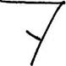
2. Короткий и тупой штрих, который указывает вниз, свидетельствует о том, что человек обладает критическим умом и склонностью придерживаться своего особого мнения. Убедить в чем-либо такого человека нелегко, а изъявления энтузиазма у него крайне редки. (Такое перечеркивание встречается в почерке, в котором бывают тупые точки над буквой « ё».)
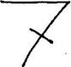
3. Полуштрих, указывающий вниз, - это сочетание предыдущих вариантов. Здесь можно увидеть признаки промедления и дотошного критиканства.
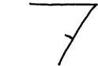
4. Длинный штрих, перечеркивающий семерку, проведен человеком, который любит выдвигать себя на первый план и проявляет энтузиазм по поводу своих мыслей и своей деятельности. Следует обратить особое внимание на то, с каким нажимом сделан штрих. Чем сильнее нажим, тем сильнее у человека сила воли. Сумеет ли он поддержать свой энтузиазм, во многом зависит от других признаков в почерке.
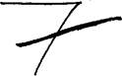
5. Черта, проведенная через цифру с крючками и узелками, - это признак упорства. Порой может создаваться впечатление, что такой человек склонен откладывать дела с одного дня на другой. На самом деле его не решительность объясняется тем, что он ждет, пока идея достаточно созреет, а не страхом взяться решительно за дело.
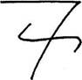
6. Эта забавная завитушка показывает, что человек любит веселье. Он не чужд романтики.
7. Штрих, который пролетел над цифрой, указывает на воображение и энтузиазм, а также на желание порой достичь невозможного. (В таком же почерке встречаются и высоко летящие точки над «ё».)
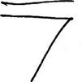
8. Более практичные цели видны в длинной линии, пересекающей семерку, которая начинается низко, а затем, после пересечения, устремляется вверх. Однако этот штрих не свидетельствует о господстве практицизма, потому что в нем проявляется стремление не только к высоким материальным, но и к высоким духовным целям.
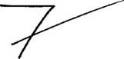
9. Наибольшая практичность проявляется в длинном штрихе, который начинается высоко, а затем пересекает цифру в своем движении вниз. В данном случае мы имеем дело с человеком, который работает с большим энтузиазмом: и рвением, но желает получить за свои труды материальное вознаграждение.
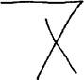
10. В данном случае роль перечеркивающей черты исполняет заключительный штрих, идущий вверх. Если к такому написанию прибегают часто, то это свидетельство чувствительной натуры и отсутствия инициативы, что часто принимают за проявления медлительности и нерешительности.
11. Этот штрих соответствует размерам цифры. Он пересекает семерку ровно и как раз посередине. Такой вариант показывает хороший самоконтроль и полное владение своими эмоциями. У такого человека не бывает ни неожиданных отсрочек в выполнении намеченного дела, ни внезапных взрывов энтузиазма. Обычно этот человек пишет «ё» с четкими точками близко от буквы. Остальные же буквы пишутся просто, без вычурности.
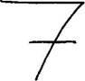

Тест 3. «Тайны буквы «Я» – мое второе «Я»
1. Эта буква «Я» с ее раздутой петлей, без сомнения, не является скромной и непритязательной. Напротив, здесь явно прослеживается желание привлечь внимание. Чем больше петля, тем сильнее желание человека, чтобы на него обратили внимание. Такое «Я» хочет, чтобы его увидели и услышали. Поэтому человек, который пишет таким образом, обычно является общительным, и он получает наибольшее удовлетворение от своей работы, позволяющей встречаться с большим количеством людей. При этом такой человек не хочет быть простым членом комитета, а непременно желает стоять во главе его. Такой человек обожает общественную деятельность и часто вступает в различные клубы или благотворительные организации. Многие исполнители, особенно оперные или драматические артисты, превращают букву «Я» в радостное выражение своих раскованных натур. Если мы встречаем такое «Я» у коммивояжера, то это означает, что он любит свою работу не только потому, что она приносит ему материальные блага, но и за возможность общаться с людьми.
2. Напротив, маленькое, простое «Я» показывает, что человек не стремится привлечь к себе внимания и не пытается прорваться впереди других. Он удовлетворен осторожным продвижением по жизни. Он не спеша заводит друзей и медленно отдает свое сердце другому, но зато остается преданным тем, кого он выбрал. Простое, не приукрашенное «Я» пишет человек, который может быть известен тем, что прочно держится за свои раз и навсегда принятые идеи. В других буквах этого человека можно обнаружить сильные интеллектуальные качества, оригинальность суждений, способность понимать других людей, но все эти свойства личности могут не столь ярко проявиться из-за отсутствия у него напора и готовности дать выход своим внутренним достоинствам.
3. Когда буква «Я» слишком мала по сравнению с остальными буквами и к тому же наклонена назад (в то время как остальные буквы направлены вправо), это - признак самоуничижения. В данном случае скромность может превратиться из добродетели в порок, и графолог может посоветовать объекту анализа проявлять больше уверенности и не оставаться в тени, когда в этом нет необходимости и это мешает личному продвижению вперед. Не следует взваливать чересчур большую ответственность на плечи такого
человека, потому что он будет слишком этим напуган и взволнован.
4. Высокое «Я» без украшений с узкой петлей также является показателем гордости. Однако здесь нет признака тщеславия. Тот, кто пишет такое «Я», гордится своим домом и своей семьей, предан своей родне. Если вы хотите доставить удовольствие этому человеку, похвалите кого-нибудь из его родственников (живых или покойных предков), которые отличились чем-нибудь. Такому человеку не следует искать новые сферы деятельности или стремиться к новым материальным приобретениям. Главным для него является прочность своей семьи, а также преданность узам дружбы.
5. Печатное «Я» также показывает, что человек ищет внимания к себе. Однако это стремление не вызвано личным тщеславием. Прежде всего он желает получить одобрение за хорошо выполненную работу. Об этом же свидетельствуют и другие заглавные буквы, а не только «Я». У такого человека творческий характер и развита изобретательность. Если он сталкивается с новыми идеями, его гибкий ум всегда сумеет их использовать.
6. Могут быть и другие способы написания буквы «Я», но те, что указаны в вышеупомянутых примерах, встречаются чаще всего. В некоторых почерках встречаются различные способы написания буквы «Я». Разнообразие вариантов при написании буквы «Я» показывает, что человек не очень серьезно к себе относится. У него нет устойчивых взглядов, и он относится к себе с чувством юмора. В том, что одна и та же буква написана по-разному, проявляется и любовь к разнообразию.¹
7. Изображение заглавной буквы «Я» как прописной небрежно, с приподнятым горделивым росчерком, когда вторая часть буквы даже спускается ниже строчки, - говорит о том, что человек задушевный, желает служить каждому, общителен, словоохотлив.
8. Буква «Я» представлена тонким без нажима почерком, вторая её часть имеет небольшое закругление. В этом случае человек обладает способностью увлекать за собой, любит похвалы в свой адрес, натура стремительная в достижении цели, проявляет привязанность к ближайшему окружению.
9. Исполнение буквы «Я» эффектное, что достигается нажимом в начале, повторением нажима во второй части буквы и длинным росчерком вправо в конце буквы. Это всегда говорит о тщеславии, воображении, желании производить впечатление, способности дерзить.
